UNIVERSIDAD NACIONAL DE CAJAMARCA
FACULTAD DE INGENIERIA
ESCUELA ACADEMICO PROFESIONAL DE INGENIERÍA CIVIL
VULNERABILIDAD SÍSMICA DE LAS VIVIENDAS DE ADOBE Y TAPIAL DE LA CAPITAL DEL DISTRITO DE CHADÍN, PROVINCIA DE CHOTA

TESIS PARA OPTAR EL TÍTULO PROFESIONAL DE:
INGENIERO CIVIL

PRESENTADO POR EL BACHILLER:
PAREDES EDQUÉN HEINER.

ASESOR:
M.Cs. Ing. MAURO AUGUSTO CENTURIÓN VARGAS

CAJAMARCA, PERÚ
2018

DEDICATORIA
A mi familia con todo cariño.

AGRADECIMIENTO
A Dios porque para siempre brinda su misericordia.
A mis padres y hermanos por estar siempre conmigo en los caídas y triunfos.
A mis docentes de ingeniería civil por impartir sus buenos consejos y compartir sus conocimientos.

CONTENIDO

1 CAPÍTULO I: INTRODUCCIÓN 1
1.1 PLANTEAMIENTO DEL PROBLEMA 2
1.2 FORMULACIÓN DEL PROBLEMA 3
1.3 HIPÓTESIS GENERAL 3
1.4 DEFINICIÓN DE VARIABLE 3
1.4.1 Variable en estudio: 3
1.5 JUSTIFICACIÓN DE LA INVESTIGACIÓN 3
1.6 ALCANCES O DELIMITACIÓN DE LA INVESTIGACIÓN. 3
1.7 LIMITACIONES 4
1.8 OBJETIVOS 4
2 CAPÍTULO II: MARCO TEÓRICO 4
2.1 ANTECEDENTES HISTÓRICOS 4
2.1.1 Antecedentes internacionales 4
2.1.2 Antecedentes nacionales 5
2.2 BASES TEÓRICAS 5
2.2.1 Metodologías para la evaluación de la vulnerabilidad sísmica 6
2.2.2 Definición de términos básicos. 9
3 CAPITULO III: MATERIALES Y MÉTODOS 10
3.1 UBICACIÓN 10
3.2 PROCEDIMIENTO 11
3.2.1 TÉCNICAS DE RECOLECCIÓN DE DATOS 12
3.2.2 DESCRIPCIÓN DE INSTRUMENTOS Y EQUIPOS DE MEDICIÓN 12
3.2.2.1 Fichas para evaluación de viviendas de adobe y tapial de la PUCP. 12
3.2.3 TÉCNICAS DE PROCESAMIENTO Y ANÁLISIS DE DATOS 16
3.3 TRATAMIENTO Y ANALISIS DE DATOS, PRESENTACION DE RESULTADOS 24
3.3.1 TIPOLOGÍA ESTRUCTURAL DE LAS EDIFICACIONES DEL DISTRITO DE CHADÍN 24
3.3.2 SITUACIÓN ACTUAL DE LAS EDIFICACIONES DE ADOBE Y TAPIAL DE LA CAPITAL DEL DISTRITO DE CHADÍN 24
3.3.3 SELECCIÓN Y TAMAÑO DE LA MUESTRA 30
3.3.4 PRESENTACIÓN DE RESULTADOS 31
3.3.4.1 Presentación de fichas de reporte de vulnerabilidad sísmica 31
3.3.4.2 Vulnerabilidad sísmica 36
3.3.4.3 Peligro sísmico 38
3.3.4.4 Riesgo sísmico 39
4 CAPÍTULO IV: ANÁLISIS Y DISCUSIÓN DE RESULTADOS 39
5 CAPÍTULO V: CONCLUSIONES Y RECOMENDACIONES 41
REFERENCIAS BIBLIOGRÁFICAS 43

ÍNDICE DE TABLAS
Tabla 3.1 Ficha para el estudio de vulnerabilidad de viviendas de tapial y adobe (PUCP, 2004) adaptada a la localidad del distrito de Chadín. 14
Tabla 3.2 Factor de suelo según N.T.E. 0.80 15
Tabla 3.3 Coeficiente sísmico según N.T.E. 0.80, para el caso de la zona de estudio, el distrito de Chadín, según la NTE 030, se encuentra en la zona 2. 16
Tabla 3.4 Ejemplo de verificación de la densidad de muros del primer piso ante los sismos raros usando ficha PUCP (2004). 17
Tabla 3.5 Ejemplo de verificación de muros a corte usando ficha PUCP (2004) adaptada a la localidad de estudio. 18
Tabla 3.6 Ejemplo de evaluación de la vulnerabilidad de viviendas 18
Tabla 3.7Ejemplo de evaluación del peligro sísmico de viviendas de tierra 19
Tabla 3.8 Valores de los parámetros de la vulnerabilidad sísmica 19
Tabla 3.9 Valores de los parámetros del peligro sísmico 19
Tabla 3.10 Rango de valores de la vulnerabilidad sísmica. Adaptado de Tafur y Narro (2006) 20
Tabla 3.11 Rango de valores de parámetros de peligro sísmico para sismicidades alta, media y baja. Adaptado de Tafur y Narro (2006) 21
Tabla 3.12 Tabla para la determinación del riesgo sísmico de viviendas de adobe. Adaptado de la guía de uso de ficha PUCP (2004) 22
Tabla 3.13 cuadro resumen de las 15 viviendas estudiadas. 33
Tabla 3.14 cuadro resumen de porcentaje de vulnerabilidad para las casas de tapial 33
Tabla 3.15 cuadro resumen de porcentaje de peligro sísmico para las casas de tapial. 35
Tabla 3.16 cuadro resumen de porcentaje de riesgo sísmico para las casas de tapial. 36

ÍNDICE DE FIGURAS
Figura 3.1 Capital del distrito de Chadín. 11
Figura 3.2 Vivienda hecha a base de tapial. 13
Figura 3.3 Deslizamientos ocurridos en zonas aledañas a la capital del distrito de Chadín. 14
Figura 3.4 Viviendas particulares con ocupantes presentes, por material de predominante en las paredes exteriores de la vivienda (INEI, 2007). 24
Figura 3.5 Vista panorámica de la capital del distrito de Chadín. 25
Figura 3.6 Uno de los problemas de conservación de las casas de tapial son las lluvias frecuentes y la humedad debilitando los muros estructurales, siendo más vulnerables a colapsar en probables sismos. 26
Figura 3.7 La fuerte pendiente en algunas calles ocasiona irregularidad en altura en las viviendas de tierra generando deficiencia en la estructura. 26
Figura 3.8 Falla por flexión debido a la gran longitud los muros. 27
Figura 3.9 Un problema que debilita la estructura de tierra es el deterioro de las paredes a causa de la existencia de nidos de aves de la zona. 27
Figura 3.10 Grietas debido a asentamiento diferencial. 28
Figura 3.11 Combinación de materiales, en este caso vemos combinación de adobe y tapial sin mortero no generando una estructura monolítica. 28
Figura 3.12 Carencia de cohesión del material de construcción, provoca el deterioro de la pared. 29
Figura 3.13 Carencia de mantenimiento en las paredes de algunas casas, debilitando los muros estructurales. 29
Figura 3.14 Porcentajes de niveles de vulnerabilidad sísmica de edificaciones de tapial de la capital del distrito de Chadín. 37
Figura 3.15 Densidad de muros de las casas de adobe y tapial de la capital del distrito de Chadín. 37
Figura 3.16 Porcentajes de niveles de riesgo sísmico al que están expuestas las edificaciones de tapial de la capital del distrito de Chadín. 39

RESUMEN
El presente trabajo de investigación, tuvo por finalidad determinar el nivel de vulnerabilidad símica de las viviendas de tapial y adobe en la localidad del distrito de Chadín, provincia de Chota, Región Cajamarca; asimismo ser de utilidad con las medidas preventivas para disminuir el nivel de daños, humanos y/o materiales, ante la ocurrencia de un sismo. La recolección de los datos se realizó con la ayuda de una encuesta denominada ficha de verificación proporcionada por alumnos de la Pontificia Universidad católica del Perú adaptada a la localidad de estudio, la cual fue ejecutada a una muestra de 15 viviendas, donde se pudo determinar que el 50 % de 14 viviendas de tapial posee un nivel de vulnerabilidad bajo, 35,71 % un nivel medio y el 14.29 % un nivel de vulnerabilidad muy alto; y la edificación de adobe que se estudió, presenta un nivel de vulnerabilidad alto. Se ha visto que, en esta localidad, la autoconstrucción es una práctica común y no existe una orientación técnica en la construcción de viviendas de adobe y tapial, lo cual se ve reflejado en la presencia de grietas y fisuras, ubicación inadecuada de vanos y la no existencia de ningún tipo de refuerzo horizontal ni vertical en los muros de adobe. Esto, asociado a que el terreno posee pendientes accidentadas, hace que estas viviendas presenten un importante nivel de exposición al peligro sísmico. Por lo que una de las recomendaciones establecidas en este proyecto es que las viviendas deben ser construidas con apoyo técnico y profesional, que asegure una construcción de calidad y que brinde seguridad a los habitantes.
Palabras Claves: Vulnerabilidad sísmica, peligro sísmico, riesgo sísmico, tapial, densidad de muros.

ABSTRACT
The purpose of this research work was to determine the level of simian vulnerability of mud and adobe dwellings in the district of Chadín, province of Chota, Cajamarca Region; also be useful with preventive measures to reduce the level of damage, human and / or material, before the occurrence of an earthquake. The data collection was done with the help of a survey called verification form provided by students of the Pontifical Catholic University of Peru adapted to the study area, which was executed to a sample of 15 houses, where it was determined that 50% of 14 tapial dwellings have a low level of vulnerability, 35.71% a medium level and 14.29% a very high level of vulnerability; and the adobe building studied, presents a high level of vulnerability. It has been seen that, in this locality, self-construction is a common practice and there is no technical orientation in the construction of adobe and mud houses, which is reflected in the presence of cracks and fissures, inadequate location of bays and the no existence of any type of horizontal or vertical reinforcement in the adobe walls. This, associated with the fact that the terrain has steep slopes, means that these houses have an important level of exposure to seismic hazards. Therefore, one of the recommendations established in this project is that the houses should be built with technical and professional support, to ensure quality construction and to provide security to the inhabitants.

Key Words: Seismic vulnerability, seismic hazard, seismic risk, mud wall, Wall density.

CAPÍTULO I: INTRODUCCIÓN
Las edificaciones en el Perú y en los países latinoamericanos son de tierra debido a su bajo costo; estas edificaciones tienen un comportamiento sísmico deficiente, lo que ocasiona pérdidas de vidas humanas y económicas (Santana, 2012). Han sido diseñadas mediante reglas empíricas y solo para resistir cargas de gravedad, siendo la carga muerta la que estabiliza a las estructuras contra fuerzas laterales de sismo o de viento (Bonnet, 2003)
Basándonos en los datos del Censo Nacional realizado el año 2007, llevado a cabo por el Instituto Nacional de Estadística e Informática (INEI), se cuantificó que el 34.8% de las viviendas en el Perú (2,229,715 viviendas) son hechas de adobe o tapial y que en las zonas rurales este porcentaje se incrementa a 68.5% (1,102,798 viviendas). Aproximadamente un tercio de la población del planeta vive en construcciones de tierra (Célia Neves, 2011).
La capital el distrito de Chadín, cuenta con una cultura invaluable que debe ser conservada, fervor religioso (católico en su mayoría) de este pueblo se manifiesta en el mes de mayo (25-30) cuando se rinde homenaje a la Santísima Cruz Misionera, con una serie de actividades, siendo la principal el recorrido de la imagen por las principales calles del distrito (28 de Julio, Cevallos Chávez, Gregorio Malca, etc.); del mismo modo se efectúa actividades culturales, agrícolas, deportivas, entre otras que; por ser un pueblo en desarrollo, exístela necesidad de construcción de viviendas, en la mayoría de casos, sin contar con los profesionales adecuados, recurriendo en muchos casos a la informalidad.
La estructura del proyecto de investigación se ha planteado en cinco capítulos; El Capítulo I desarrolla la introducción al tema de investigación, identificando la problemática que la origina, así como la justificación e importancia de estimar la vulnerabilidad sísmica de la capital del distrito de Chadín, provincia de Chota.
El capítulo II, denominado Marco Teórico, se presenta en una primera parte una revisión de los trabajos de investigación previos relacionados al tema, luego se desarrolla el marco conceptual o bases teóricas respecto de los métodos usados en la actualidad para la evaluación de la vulnerabilidad sísmica de edificaciones. Finalmente, en este capítulo se da la definición de términos básicos usados.
En el Capítulo III, Materiales y métodos, se definen en primera instancia, la ubicación física y temporal de la investigación, y en segunda instancia, se describe el procedimiento que se usará para la determinación de la vulnerabilidad sísmica de la capital del distrito de Chadín, provincia de Chota, donde se incluye la descripción de las técnicas e instrumentos usadas para la recolección de datos así como las técnicas de procesamiento y análisis de datos que se realizaron con la ficha para el estudio de vulnerabilidad de viviendas de adobe y tapial propuestas por la Pontificia Universidad Católica del Perú (PUCP, 2004). En este capítulo también se da el tratamiento y análisis de datos inicialmente con un diagnóstico de las edificaciones mediante una inspección visual y se determina la tipología representativa para la investigación. Se determina el tamaño de la muestra. Finalmente se presentan los resultados obtenidos.
En el capítulo IV, se analizan y discuten los resultados obtenidos, para concluir dando las conclusiones y recomendaciones pertinentes productos del trabajo realizado en el capítulo V.

PLANTEAMIENTO DEL PROBLEMA
En los últimos años, los terremotos ocurridos en regiones con importante patrimonio, particularmente en Bam (Irán, 2003), Al-Hoceima (Marruecos, 2004), Kashimir (Pakistán, 2005), y Pisco (Perú, 2007) han llamado la atención sobre la inherente vulnerabilidad y el consecuente colapso de las estructuras de tierra no reforzadas durante los eventos sísmicos.
Como se sabe la capital del distrito de Chadín se encuentra ubicada en el Perú, país de intensa actividad sísmica, por lo cual es muy latente el riesgo de ocurrencia de sismos, pudiendo verse afectada la infraestructura de viviendas originándose pérdidas humanas y materiales. Puede afirmarse que en la ciudad de Chadín las construcciones son artesanales y no han sido diseñadas con conocimiento sísmico, casi todas estas edificaciones son de tapial y adobe.
El interés del estudio es hacer la evaluación sísmica de las viviendas de la ciudad de Chadín para tener una base de datos con el fin de que los ciudadanos estén conscientes del nivel de vulnerabilidad sísmica de sus edificaciones.

FORMULACIÓN DEL PROBLEMA
¿Cuál es la vulnerabilidad sísmica de las viviendas de tapial y adobe de la capital del distrito de Chadín, provincia de Chota?

HIPÓTESIS GENERAL
El 50% de las edificaciones de tapial y el 100% de la edificación de adobe están expuestas a un alto nivel de vulnerabilidad sísmica alto.

DEFINICIÓN DE VARIABLE

Variable en estudio:
Vulnerabilidad Sísmica. Es el nivel de daño que pueden sufrir las edificaciones durante un sismo y depende de las características del diseño de la edificación, de la calidad de los materiales y de la técnica de construcción, (Kuroiwa j y Col 2010)

JUSTIFICACIÓN DE LA INVESTIGACIÓN
Las casas de tapial y adobe de la capital del distrito de Chadín son inseguras debido a que no han sido diseñadas sísmicamente; es por esto que esta investigación intenta cumplir con las tres funciones de la ciencia; describir el estado actual, explicar las fallas que se producen en ellas y predecir su comportamiento ante un sismo. Para cumplir ello es necesario determinar, el grado de vulnerabilidad, al que están sometidas y los resultados del presente estudio contribuirán para que sus habitantes se informen de la situación actual las casas de adobe y tapial de la ciudad del distrito de Chadín, y así tomar medidas de mitigación de riesgos y el mejoramiento de las construcciones existentes en el lugar.

ALCANCES O DELIMITACIÓN DE LA INVESTIGACIÓN.
El estudio se llevó a cabo tomando en cuenta al muestreo de una población de aproximadamente 68 viviendas de tierra es decir viviendas de tapial y adobe existentes de la capital del distrito de Chadín, provincia de Chota, departamento de Cajamarca dando como resultado 15 viviendas, considerando a fenómenos naturales ocurridos, la ubicación de la edificación, el riesgo que se produciría de acuerdo a la vulnerabilidad en las edificaciones, así como identificar los tipos de materiales con las que se encuentran construidas las edificaciones.

LIMITACIONES
La escasa bibliografía e investigaciones de carácter sísmico en distritos de la serranía de la región.

OBJETIVOS
General.
- Determinar la vulnerabilidad sísmica de las viviendas de adobe y tapial de la capital del distrito de Chadín.
Específicos.
- Identificar las tipologías estructurales de las viviendas de tapial y adobe de la capital del distrito de Chadín.
- Realizar el diagnóstico de las viviendas de tapial y adobe de la capital del distrito de Chadín.

CAPÍTULO II: MARCO TEÓRICO

ANTECEDENTES HISTÓRICOS

Antecedentes internacionales
En Ecuador, se obtuvo el espectro de capacidad y las curvas de fragilidad para viviendas del centro histórico de Sangolquí, con lo que se calculó el porcentaje de daño categorizados como leve, moderado, extensivo y completo, finalmente se elaboró un mapa de vulnerabilidad sísmica para el centro histórico de Sangolquí, en el estudio realizado a casas de adobe se concluyó que el espectro de demanda y de capacidad no se cortan, lo que significa que la estructura colapsa, además de ser una estructura antigua, en mal estado, sin cálculo antisísmico y de adobe (Barona, 2010).
Yamín y Ruiz (2007) diseñaron y construyeron siete viviendas a escala (escala 1:5) para ser sometidas a ensayos de excitación en la base mediante mesa vibratoria. Los ensayos fueron utilizados principalmente para identificar formas de falla características y para analizar el posible efecto de medidas de rehabilitación; concluyeron que el sistema estructural en adobe y tapial presenta una alta vulnerabilidad sísmica debido principalmente a la poca resistencia a la tensión del material –que origina prácticamente nula resistencia a la flexión y esfuerzos resistentes de tensión diagonal en el orden de los 0.03 mpa y a la ausencia de ciertas características y componentes estructurales tales como el confinamiento de elementos estructurales, la continuidad de los elementos principales, la ausencia de diafragmas rígidos y otros.

Antecedentes nacionales
Proaño, et al. (2003), para diagnosticar el comportamiento sísmico de su estructura, realizaron tres modelos numéricos basados en análisis de elementos finitos. Para la caracterización de los materiales se ensayaron probetas provenientes de la estructura. También se realizó un análisis de la mecánica de suelos, encontrándose que el terreno era apropiado y que los asentamientos elásticos fueron producidos durante la etapa de construcción y no tenía relación con los daños observados. Con los resultados de los análisis se obtuvo que, si bien presenta cierta capacidad para soportar acciones sísmicas, ésta no soportaría un sismo importante ya que posee demasiado peso en proporción a la capacidad resistente y poca ductilidad.
Rubio (2017), determinó el nivel de vulnerabilidad símica de las viviendas de adobe del sector de San Isidro de la ciudad Jaén, Región Cajamarca; la recolección de los datos lo realizó con la ayuda de una encuesta denominada ficha de verificación proporcionada por INDECI, la cual fue ejecutada a una muestra de 50 viviendas, donde se pudo determinar que el 26% de las viviendas posee un nivel de vulnerabilidad alto y el 74% un nivel de vulnerabilidad muy alto debido a que en ese sector la autoconstrucción es una práctica común y no existe una orientación técnica en la construcción de viviendas de adobe, lo cual se ve reflejado en la presencia de grietas y fisuras, ubicación inadecuada de vanos y baja densidad de muros y la no existencia de ningún tipo de refuerzo horizontal ni vertical en los muros de adobe.

BASES TEÓRICAS
A continuación, se describen los conceptos básicos para analizar la vulnerabilidad sísmica de edificaciones (OPS 1993):
El Peligro Sísmico es la probabilidad que se presente un sismo potencialmente desastroso durante cierto período de tiempo en un sitio dado. Representa el peligro latente natural asociado al fenómeno sísmico capaz de producir daños sobre las personas, bienes y el medio ambiente.
Según INDECI (2011) El peligro, es la probabilidad de ocurrencia de un fenómeno natural o inducido por la actividad del hombre, potencialmente dañino, de una magnitud dada, en una zona o localidad conocida, y que puede afectar un área poblada, infraestructura física y/o el medio ambiente.
La Vulnerabilidad Sísmica es el grado de pérdida de un elemento o grupo de elementos estructurales como resultado de la probable ocurrencia de un evento sísmico desastroso. Es una propiedad inherente de una estructura que puede entenderse como la predisposición de sus elementos a sufrir daño ante un determinado sismo. El daño depende de la acción sísmica y de la capacidad sismorresistente de la estructura. Entonces, la evaluación de la vulnerabilidad sísmica está necesariamente vinculada a la manera como se definen la acción y el daño sísmico.
El Riesgo Sísmico es el grado de pérdida, destrucción o daño esperado tras la ocurrencia de un determinado sismo y se puede estimar a partir del grado de exposición de la estructura y su predisposición a ser afectada por el evento sísmico.
La diferencia entre peligro y riesgo sísmico es que el peligro se relaciona a la probabilidad de ocurrencia del evento sísmico, mientras que el riesgo sísmico está relacionado con la probabilidad de que se produzca una pérdida de valor como consecuencia de un sismo.
La UNESCO en 1980 definió al riesgo sísmico, relacionando los aspectos de vulnerabilidad y peligro de la siguiente manera:
Riesgo sísmico = Peligro sísmico * Vulnerabilidad Sísmica * Valor económico

Metodologías para la evaluación de la vulnerabilidad sísmica
Diversos investigadores han propuestos diversos esquemas de clasificación para las metodologías de evaluación de vulnerabilidad sísmica de edificaciones a fin de tratar de unificar los criterios, sin embargo debido a la cantidad de factores que intervienen en dichas metodologías tales como calidad y disponibilidad de la información, características de las edificaciones en estudio, grado de fiabilidad de los resultados esperados, se hace complicado tener una clasificación única (Herrera et al. 2013). Autores como Bonett (2003), destacan las clasificaciones hechas por Corsanego y Petrini (1990) y Dolce et al. (1994) como las más importantes, las que se presentan a continuación.
Clasificación de acuerdo a Corsanego y Petrini
Corsanego y Petrini (1990), agrupan las metodologías de acuerdo al tipo de resultado que producen.
Técnicas Directas; Permiten predecir directamente y en una sola etapa, el daño causado por un sismo, a partir de dos metodologías,
i) los métodos tipológicos - clasifica los edificios en clases dependiendo de los materiales, técnicas de construcción, características de construcción y otros factores que influyen en la respuesta sísmica del edificio. La evaluación de la probabilidad de daño se basa en los daños observados y registrados después de los terremotos anteriores, y también en el conocimiento experto. Los resultados obtenidos con este método deben ser considerados en términos de su precisión estadística, ya que se basan en investigación de campo sencilla. En efecto, los resultados son válidos sólo para el área evaluada, o para otras áreas de la tipología de construcción similar y el mismo nivel de riesgo sísmico.
ii) los métodos mecánicos – predicen el efecto sísmico en la estructura mediante el uso de modelos mecánicos adecuados. Dentro de estos métodos pueden distinguirse dos grupos: los métodos analíticos basados en modelos simples utilizados para analizar un gran número de edificaciones en un periodo de tiempo corto, y que sólo requiere de unos pocos parámetros de entrada y aquellos basados en un análisis más detallado que generalmente son utilizados para la evaluación de estructuras individuales, debido a que involucran análisis detallados y modelos más refinados que no son adecuados para proyectos de escenarios sísmicos, donde es necesario evaluar la vulnerabilidad de un gran número de estructuras. Los dos procedimientos de análisis más utilizados en este tipo de métodos son: 1) el análisis lineal (estático y dinámico) y 2) el análisis no lineal (estático y dinámico).
Herrera et al. (2013) indica como ejemplos de los más conocidos métodos que involucran procedimientos de análisis estático no lineales: el método del espectro de capacidad (MEC) incorporado en el ATC-40, el método del coeficiente de desplazamiento utilizado en el FEMA 273 y 356; el método N2 en Europa.
Técnicas Indirectas; Determinan un índice de vulnerabilidad como primer paso, para luego relacionar el daño con la intensidad sísmica, mediante estudios post terremoto y estudios estadísticos. Es muy útil para evaluaciones sísmicas de edificios a gran escala, un ejemplo de esta técnica es el método del índice de vulnerabilidad propuesto por Benedetti y Petrini (1984).
Técnicas Convencionales. Existen básicamente dos grupos de métodos: los primeros se basan en calificar empíricamente las diferentes características físicas de las estructuras; los segundos se basan en los mismos criterios utilizados en las normativas de proyecto sismo-resistente, evaluando la relación demanda/capacidad de los edificios de manera simplificada.
Herrera et al. (2013) destaca a El ATC- 13 como un método conocido dentro de esta categoría, el que contiene matrices de probabilidad de daño partiendo de la base de la opinión de los expertos, el grado de incertidumbre se asume como una limitación, tratada a través del procesamiento probabilístico. Aunque este método no permite la introducción de nuevos datos o su aplicación a otros edificios y regiones, ha sido ampliamente utilizado en muchos estudios de vulnerabilidad sísmica en las últimas décadas. Otro ejemplo perteneciente a esta categoría es la técnica de HAZUS del Instituto Nacional de Ciencias de la Construcción y la Agencia de Gestión Federal de Emergencias de EEUU (FEMA). Este método utiliza los desplazamientos y aceleraciones espectrales como medida de la acción sísmica, emplea la subjetividad relativa de la opinión de expertos para la clasificación de daños para 36 tipos de modelos estructurales; Para cada tipo de construcción y nivel de diseño, se dan los parámetros que permiten definir la capacidad de la estructura, las derivas máximas de entrepiso y finalmente los desplazamientos espectrales en los umbrales de los diferentes estados de daño considerados.
Técnicas Híbridas; Combinan funciones de vulnerabilidad sobre la base de la vulnerabilidad observada y juicios de expertos o la combinación de las características de los métodos tipológicos y técnicas indirectas. La vulnerabilidad de los edificios está definida en términos de curvas de vulnerabilidad y capacidad.
Clasificación de acuerdo a Dolce
Dolce et al. (1994), analizan separadamente las etapas fundamentales que comprende un análisis de vulnerabilidad, como lo son: los datos de entrada, el método empleado y los resultados obtenidos.

Definición de términos básicos.
Adobe. Unidad de tierra cruda, que puede estar mezclada con paja u arena gruesa para mejorar su resistencia y durabilidad.
Asentamientos diferenciales. Son los movimientos o desplazamientos relativos de las diferentes partes de una estructura a causa de un asentamiento irregular de la misma, provocados por un desequilibrio de esfuerzos en el suelo.
Arriostre. Componente que impide significativamente el libre desplazamiento del borde de muro, considerándose un apoyo. El arriostre puede ser vertical (muro transversal o contrafuerte) u horizontal.
Contrafuerte. Es un arriostre vertical construido con este único fin. De preferencia puede ser del mismo material o un material compatible (por ejemplo, piedra).
Daño estructural. Daño que sufren los sistemas estructurales: vigas, columnas, losas o las cimentaciones durante un sismo. Es decir, es el deterioro de aquellos elementos o componentes que forman parte del sistema resistente o estructural de la edificación.
Densidad de muros. Cociente entre la suma de áreas transversales de los muros paralelos a cada eje principal de la planta de la construcción y el área total techada.
Intensidad sísmica. Astorga et al. (2006) la definen como la severidad del movimiento producido por un sismo en una ubicación determinada. La intensidad más difundida es la de Mercalli Modificada (IMM) en el que los primeros grados dependen de la percepción de las personas, los grados intermedios del comportamiento de las estructuras y los últimos de los cambios originados en el paisaje.
Limo. Es un material componente inerte, estable en contacto con agua y sin propiedades cohesivas, constituido por partículas de roca con tamaños comprendidos entre 0.002 mm y 0.08 mm.
Mazo o pisón. Dispositivo de madera utilizado en la técnica del tapial para compactar la tierra húmeda colocada entre los tableros (moldes o encofrados). Puede haber varios tipos de mazos:
Peligro sísmico. Es la probabilidad que se presente un sismo potencialmente desastroso durante cierto periodo de tiempo en un sitio dado. Representa el peligro latente natural asociado al fenómeno sísmico capaz de producir daños sobre las personas, bienes y medio ambiente. (OPS 1993)
Riesgo sísmico. Es el grado de pérdida, destrucción o daño esperado tras la ocurrencia de un determinado sismo y se puede estimar a partir del grado de exposición de la estructura y su predisposición a ser afectada por el evento sísmico (OPS 1993)
Vulnerabilidad Sísmica. Se define como la predisposición intrínseca de una estructura, grupo de estructuras o de una zona urbana completa a sufrir daño ante la ocurrencia de un movimiento sísmico y está asociada directamente con sus características físicas y estructurales de diseño (Barbat citado por Bonett 2003)
Sismos/Terremotos. Son los movimientos de la corteza terrestre que generan deformaciones intensas en las rocas del interior de la tierra, acumulando energía que súbitamente es liberada en forma de ondas que sacuden la superficie terrestre.

Sismo fuerte. Igual o mayor a la intensidad VII de la Escala de Mercalli Modificada.
Sismo leve. Igual o menor a intensidad III de la Escala de Mercalli Modificada.
Sismo moderado. Entre las intensidades IV y VI de la Escala de Mercalli Modificada.
Tableros para tapial. Encofrados móviles normalmente de madera que se colocan paralelos y sujetos entre sí para resistir las fuerzas laterales propias de la compactación de la tierra.
Tapial (Técnica). Técnica de construcción que utiliza tierra húmeda vertida en moldes (tableros) firmes, para ser compactada por capas utilizando mazos o pisones de madera.
Técnica mixta. Utiliza además de la tierra uno o más materiales de construcción.
Tierra. Material de construcción compuesto de cuatro componentes básicos: arcilla, limo, arena fina y arena gruesa.
Viga collar. Componente estructural de uso obligatorio, que generalmente conectan a los entrepisos y techos con los muros. Adecuadamente rigidizados en su plano, actúan como elemento de arriostre horizontal.

CAPITULO III: MATERIALES Y MÉTODOS

UBICACIÓN
La localidad de Chadín, se encuentra ubicada en el distrito de Chadín, Provincia de Chota, región Cajamarca; la investigación se realizó en la capital del distrito de Chadín, que se encuentra ubicada en la parte sur-este de la Provincia de Chota, siendo sus coordenadas UTM: Norte: 9283998 N Este: 785340 E y a una altitud de 2428.5 m.s.n.m.
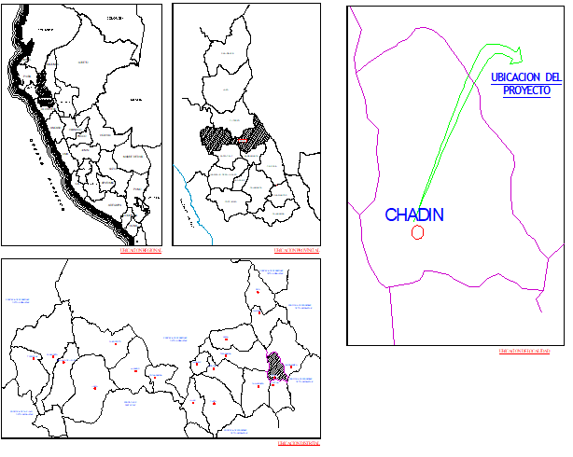
Figura 3.1 Capital del distrito de Chadín.

PROCEDIMIENTO
El procedimiento para la ejecución del estudio, se explica a continuación:
Primero. Se identificó las tipologías estructurales existentes en la zona de estudio.
Segundo. Se realizó el diagnóstico inicial de las edificaciones existentes en la localidad de Chadín, mediante una inspección visual, analizando la antigüedad, grado de conservación y deficiencias estructurales de cada una de las tipologías definidas.
Tercero. Mediante el uso de fichas para el estudio de vulnerabilidad de viviendas de adobe y tapial realizadas por la PUCP adaptadas a la zona de estudio, se recolectaron los datos de cada una de las edificaciones muestreadas.
Cuarto. Se procesa la información obtenida, con lo que se obtienen los resultados respectivos para la vulnerabilidad sísmica de las edificaciones en estudio.
Quinto. Luego se hizo la verificación de la hipótesis.

TÉCNICAS DE RECOLECCIÓN DE DATOS
Se hizo uso de fichas de conteo y de recolección de información de campo (PUCP, 2004) adaptadas a la zona de estudio. Durante el trabajo de campo se realizaron las observaciones y mediciones sistemáticas necesarias, las cuales fueron previamente planificadas y especificadas en las fichas respectivas que sirvieron como instrumentos de medición. También se obtuvieron datos de fuentes secundarias como estudios de la municipalidad distrital de Chadín.

DESCRIPCIÓN DE INSTRUMENTOS Y EQUIPOS DE MEDICIÓN

Fichas para evaluación de viviendas de adobe y tapial de la PUCP.
La información obtenida se recolectó haciendo uso de una ficha para el estudio de la vulnerabilidad de viviendas, realizada en la Pontificia Universidad Católica del Perú y la que se describe a continuación (PUCP, 2004) adaptada a la localidad de estudio.
Antecedentes
Se indica la ubicación macro y micro de la vivienda, si se recibió dirección técnica en el diseño y construcción de la edificación, número de pisos, la antigüedad aproximada y los peligros naturales potenciales a la que está expuesta. Además, en topografía y geotecnia se deben indicar el relieve de la zona y el tipo de suelo de la fundación de la estructura, en el estado de la vivienda se da la descripción del estado de conservación, defectos y otros. (Tabla 3.1)
Como ejemplo tenemos la edificación de tapial ubicada en el Jirón Gregorio Malca N°115, como se observó todas las casas tienen dirección técnica en la construcción basadas en la autoconstrucción, con antigüedad de 30 años para el caso de la casa en mención, con pendiente pronunciada, con una condición de estado regular, como se nota en la figura 3.2

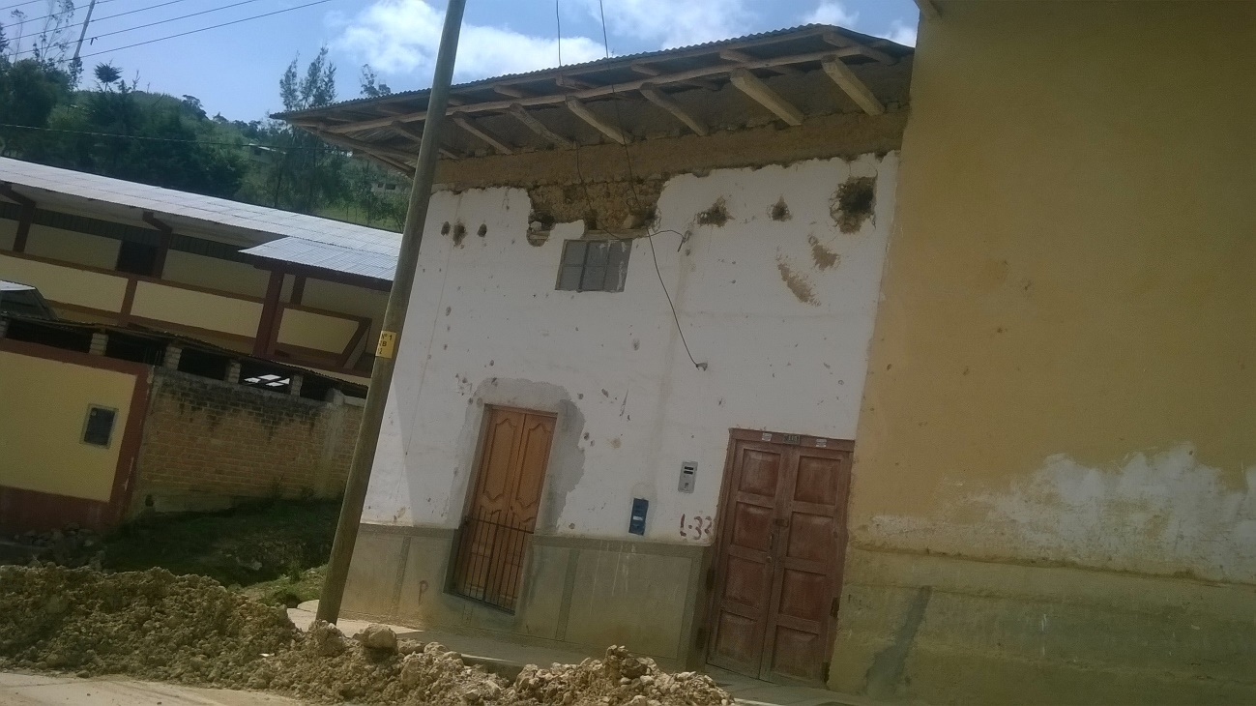
Figura 3.2 Vivienda hecha a base de tapial.

Aspectos Técnicos
Se indican los materiales y dimensiones de elementos estructurales, describiendo deficiencias observadas en dichos elementos. (Tabla 3.2)
En el caso de la vivienda de la figura 3.2, los cimientos son de piedra de 7 pulgadas, con un ancho de 0.5 m y 0.5 m de profundidad, los muros son de 0.5m de ancho, no contando con contrafuertes, conformado por tijerales de eucalipto, el techo como se puede notar en la figura 3.2 es de calamina, las vigas y la cumbrera de eucalipto.
Deficiencias de las estructuras
Se señalan los problemas de ubicación, constructivos, estructurales o de calidad de mano de obra vistos. (Tabla 3.2)
Peligros naturales potenciales
Se muestran los peligros naturales potenciales a los que las viviendas, dependiendo de su ubicación, pueden estar sometidos. (Tabla 3.2)
- Sismos
Como se sabe en el anexo N° 01 “zonificación sísmica” de la Norma e 030, el distrito de Chadín conforma uno de los doce distritos de la provincia de Chota que pertenecen a la zona 2.
- Deslizamientos
Históricamente, han existido numerosos deslizamientos en zonas aledañas a la localidad de Chadín, como en la comunidad de Santa Rosa en 2015 y Wangamarquilla en el siglo pasado (Figura 3.3). Estos deslizamientos se generan debido a la mala calidad del suelo, ya que la mayoría de suelos son limoso-arcillosos.

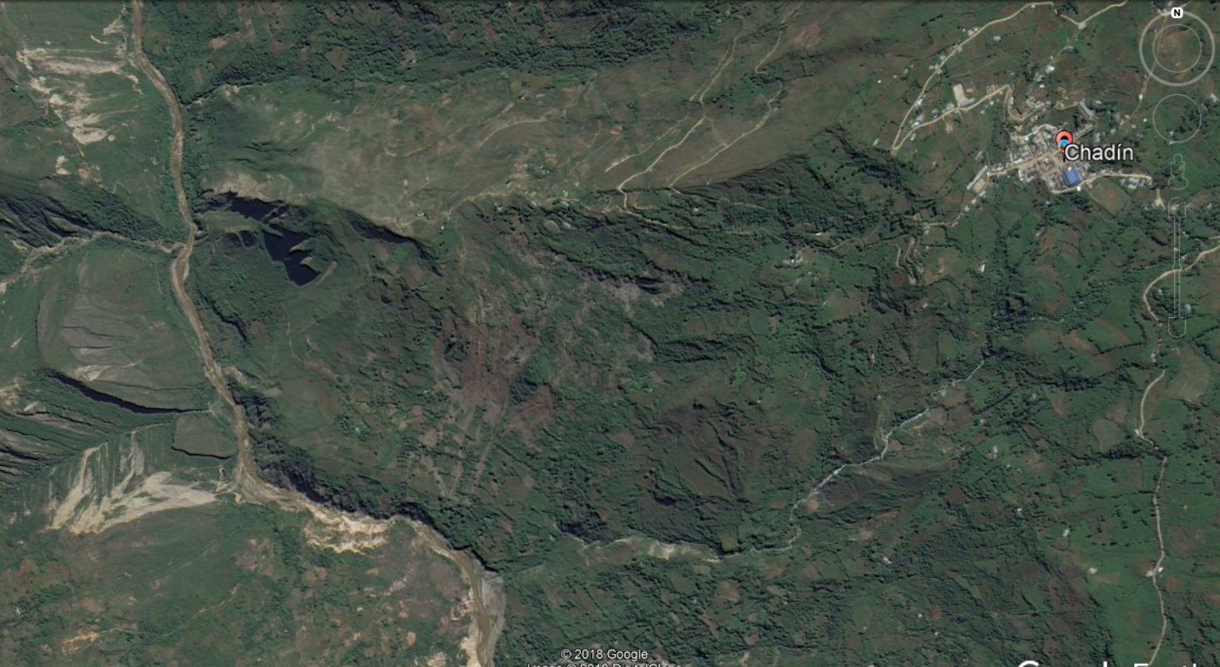
Figura 3.3 Deslizamientos ocurridos en zonas aledañas a la capital del distrito de Chadín.
- Lluvia
En la tabla nro. 3.1 se muestran las intensidades máximas ordenadas (mm/hr) transpuestas a la localidad de Chadín; como se puede notar, para un tiempo de una hora el promedio de intensidad en mm/hr es de 11.85 mm/hr.
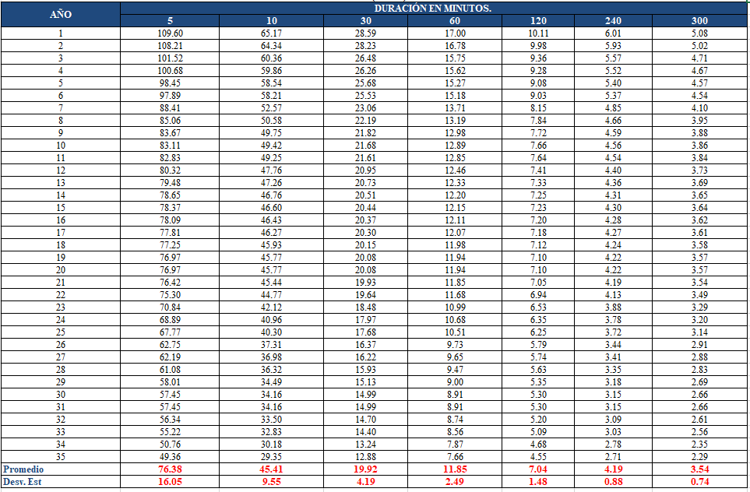
Tabla 3.1: intensidades máximas ordenadas (mm/hr) de la localidad de Chadín.

- Inundación
Debido a la carencia de drenaje en las viviendas de la localidad del distrito de Chadín provincia de Chota, se generará estancamiento en las viviendas en una eventual lluvia, que a la larga perjudicarían a la estructura.
Comentarios
Se explica con mayor detalle cómo la vivienda puede ser afectada por los peligros naturales potenciales a los que está expuesta, así mismo, describir alguna característica importante que no consideren en otros ítems. (Tabla 3.2) Finalmente se adjuntan planos o croquis de la vivienda y/o reporte gráfico.

Tabla 3.2 Ficha para el estudio de vulnerabilidad de viviendas de tapial y adobe (PUCP, 2004) adaptada a la localidad del distrito de Chadín.

TÉCNICAS DE PROCESAMIENTO Y ANÁLISIS DE DATOS
En la segunda parte de las fichas usadas en la presente investigación, se procesan los datos ingresados a fin de analizar la vulnerabilidad, peligro y riesgo sísmico de las viviendas en cuestión.

- Verificación de la densidad de muros del primer piso ante los sismos raros.

Para determinar si una vivienda tiene adecuada densidad de muros, se establece la comparación entre el área existente de muros y el área requerida. A diferencia de los muros de albañilería, en muros de tierra no existe limitación de longitud de muros ya que estos trabajan independientemente y no hay una transferencia de fuerza sísmica del diafragma hacia el muro. (PUCP, 2004)

De los posibles resultados de Ae/Ar se establece:

Ae/Ar < 0,6 : vivienda con densidad de muros inadecuada
Ae/Ar > 1,0 : vivienda con densidad de muros adecuada
0,6≤ Ae/Ar ≤1 : entonces será necesario realizar una verificación de algunos muros a corte.

El área requerida (Ar) para muros de adobe o tapial se obtiene de la siguiente ecuación, la cual se basa en la norma técnica de adobe E.080 (NTE E.080, 2006):

$Ar=\frac{S*C*w*N*Ap}{V´m}$ (3.1)

Dónde:
S: factor de suelo (NTE E.080), en el anexo de estudio de mecánica de suelos en la calicata hecha en la localidad de Chadín arroja un suelo intermedio con capacidad portante admisible de 1.97 kg/cm2. Ver Tabla 3.3.

Tabla 3.3 Factor de suelo según N.T.E. 0.80
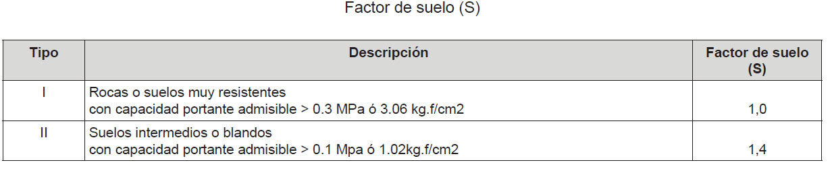
C: coeficiente sísmico (NTE E.080). Ver Tabla 3.4.
Tabla 3.4 Coeficiente sísmico según N.T.E. 0.80, para el caso de la zona de estudio, el distrito de Chadín, según la NTE 030, se encuentra en la zona 2.
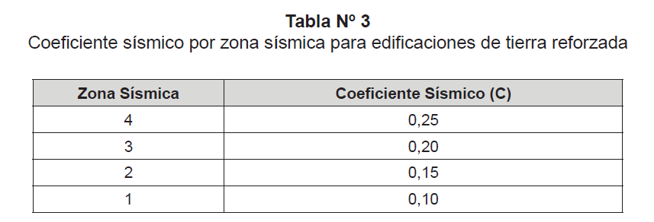
w: peso promedio por área (Kg/m2). En tapial de 0.5m, w=1632 kg/m2
N: número de pisos
Ap: área total techada (m2)
v’m: esfuerzo a corte en ensayo de compresión diagonal de muretes: 2549 kg/m2 para adobe (NTE E.080) y 5099 kg/m2 para tapial (ININVI, 1989).
A continuación, se muestra un ejemplo de verificación de la densidad de muros del primer piso ante los sismos raros de una de las viviendas de localidad de Chadín. Ubicada en el Jr Gregorio Malca N° 115:
Primero: la vivienda es de tapial por lo tanto su esfuerzo a corte de compresión diagonal es de 5099 kg/m2, tiene dos pisos, el factor suelo (por ser un suelo intermedio con capacidad portante admisible de 1.97 kg/cm2) es 1.4 y su coeficiente sísmico (por estar ubicada en la zona sísmica 2) es de 0.15.
Segundo: el área en planta se saca utilizando el software AutoCAD = 27.8 m2:
Tercero: se calcula cortante basal con la siguiente fórmula:
H=SUCP=1.4*1*0.15*(27.8*1632) =9527.616 Kg
Cuarto: se encuentra el área existente de los muros: 3.4m2+3.4m2=6.8m2
Quinto: se encuentra el área requerida:
$Ar=\frac{S*C*w*N*Ap}{V´m}=\frac{1.4*0.15*1632*2*27.8}{5099}$ =3.74m2
Sexto: verificamos la relación de área existente y área requerida, dando como relación, 1.82 siendo adecuada la densidad de muros. A continuación, se presenta el cuadro resumen de los cálculos:
Tabla 3.5 Ejemplo de verificación de la densidad de muros del primer piso ante los sismos raros usando ficha PUCP (2004).
- Verificación de muros a corte con esfuerzos admisibles a corte de muretes
Para verificar el comportamiento a corte de los muros de una vivienda se deben comparar los esfuerzos sísmicos a corte con los esfuerzos admisibles en cada dirección, mediante el siguiente criterio:
Esfuerzo sísmico a corte ≤ v’m: Resistencia adecuada,
esfuerzo sísmico a corte > v’m: Resistencia inadecuada.
El esfuerzo sísmico a corte se determina mediante la siguiente expresión:
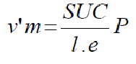 3.2
S : factor de suelo según NTE E.080. Ver Tabla 3.2.
C : coeficiente sísmico según NTE E.080. Ver Tabla 3.3.
P : Peso de muro (kN)
l : altura de muro (m)
e : espesor de muro (m)
A continuación, se muestra un ejemplo para verificar el comportamiento a corte:
Datos:
Espesor= 0.50 m Área tributaria=13.90 m2
Longitud=5.95 m peso = 22684.80 Kg
Hallando el esfuerzo a corte:
$$v´m=\frac{SUC*P}{l*e}=\frac{1.4*1*0..15*22684.80}{5.95*0.50}$$
$=1143.77$Kg/m2

Tabla 3.6 Ejemplo de verificación de muros a corte usando ficha PUCP (2004) adaptada a la localidad de estudio.
- Evaluación de la vulnerabilidad sísmica de las edificaciones
La vulnerabilidad estructural está en función a los siguientes parámetros: la densidad de muros (con incidencia del 60%), la calidad de mano de obra y la calidad de materiales (con incidencia del 30%). La vulnerabilidad no estructural está en función a un solo parámetro: la estabilidad de muros al volteo (con incidencia del 10%) para el caso de tabiques y parapetos. Se coloca una marca “x” según sea el caso (Tabla 3.7)
Tabla 3.7 Ejemplo de evaluación de la vulnerabilidad de viviendas.
- Evaluación del peligro sísmico de las edificaciones
La evaluación del peligro sísmico está en función a los siguientes parámetros: la sismicidad (con incidencia 40%), tipo de suelo (con incidencia 40%), y la topografía y pendiente (con incidencia 10%) de las zonas donde están ubicadas las viviendas encuestadas (Ver Tabla 3.8).
La evaluación de la sismicidad y del tipo de suelo tiene relación directa con los valores de factor de zona (Z) y factor de suelo (S) que se estipulan en la NTE E.030.

Tabla 3.8 Ejemplo de evaluación del peligro sísmico de viviendas de tierra
- Evaluación del riesgo sísmico de las edificaciones
En función a estos valores numéricos se ha dividido la calificación de la vulnerabilidad y el peligro sísmico. (Tablas 3.8 y 3.9).
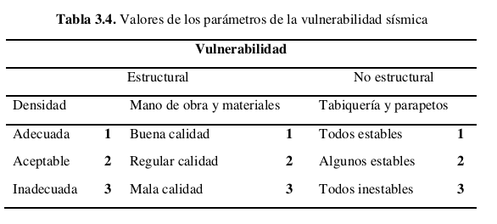
Tabla 3.9 Valores de los parámetros de la vulnerabilidad sísmica.
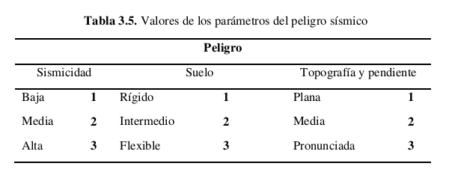
Tabla 3.10 Valores de los parámetros del peligro sísmico.
Para evaluar la vulnerabilidad de cada una de las viviendas se ha establecido un rango de valores donde la vulnerabilidad sísmica es baja (de 1 a 1,4), media (de 1,5 a 2,1) y alta (de 2,2 a 3). Ver Tabla 3.11.
Tabla 3.11 Rango de valores de la vulnerabilidad sísmica. Adaptado de Tafur y Narro (2006)
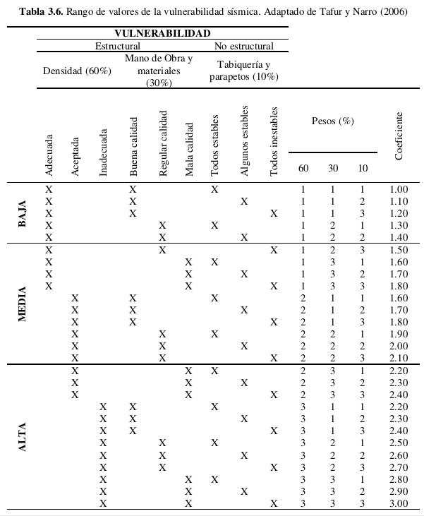

La evaluación del peligro sísmico se ha dividido primero de acuerdo a la sismicidad. Para la sismicidad baja se han establecido un rango de valores donde el peligro sísmico es bajo (1 a 1,6), medio (de 1,8 a 2) y alto (2,2). Para la sismicidad media se han establecido un rango de valores donde el peligro sísmico es bajo (de 1,4 a 1,6), medio (de 1,8 a 2,4) y alto (2,6). Para la sismicidad alta se han establecido un rango de valores donde el peligro sísmico es bajo (1,8), medio (de 2 a 2,4) y alto (de 2,6 a 3). Ver tabla 3.12.
Tabla 3.12 Rango de valores de parámetros de peligro sísmico para sismicidades alta, media y baja. Adaptado de Tafur y Narro (2006)
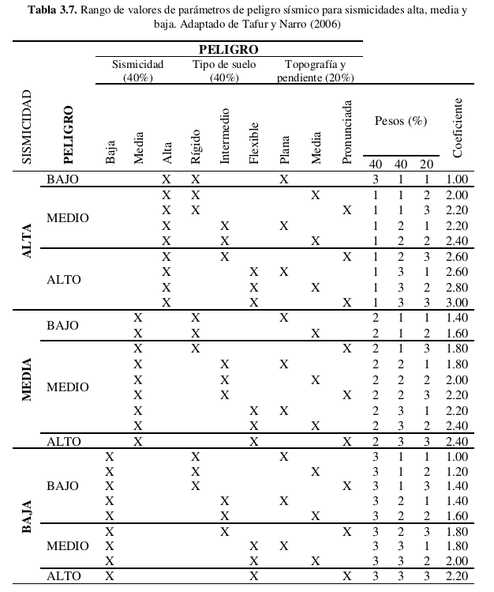
Luego de establecer las calificaciones de vulnerabilidad y peligro sísmico se evalúa el nivel de riesgo sísmico que tiene cada una de las viviendas analizadas. El resultado está en función a una tabla de doble entrada donde se evalúan las posibles combinaciones de vulnerabilidad sísmica y peligro sísmico. (Tabla 3.13). Cada uno de los valores de vulnerabilidad y peligro sísmico tienen un 50% de incidencia sobre la calificación del riesgo sísmico.
Tabla 3.13 Tabla para la determinación del riesgo sísmico de viviendas de adobe. Adaptado de la guía de uso de ficha PUCP (2004)
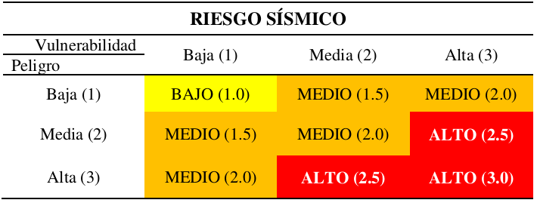

TRATAMIENTO Y ANALISIS DE DATOS, PRESENTACION DE RESULTADOS

TIPOLOGÍA ESTRUCTURAL DE LAS EDIFICACIONES DEL DISTRITO DE CHADÍN
Según el censo hecho por INEI (2007), las edificaciones de tapial o adobe en el distrito de Chadín representan el 85 % con 831 casas de tapial y adobe (Figura 3.4) habitando 3564 personas en dichas viviendas, 22 casas de ladrillo, 53 casas de quincha.
Figura 3.4 Viviendas particulares con ocupantes presentes, por material de predominante en las paredes exteriores de la vivienda (INEI, 2007).

SITUACIÓN ACTUAL DE LAS EDIFICACIONES DE ADOBE Y TAPIAL DE LA CAPITAL DEL DISTRITO DE CHADÍN
Se identificaron las tipologías estructurales de las 15 edificaciones estudiadas, siendo 14 edificaciones de tapial y 1 edificación de adobe, teniendo el 100% cubierta de calamina; las vigas son de madera de la zona, predominando el eucalipto; las paredes son de tierra y, los cimientos y sobrecimientos son de piedra caliza.
En este ítem, se realiza una descripción de la situación actual de las edificaciones existentes de adobe y tapial en la capital del distrito de Chadín, mediante una inspección visual.
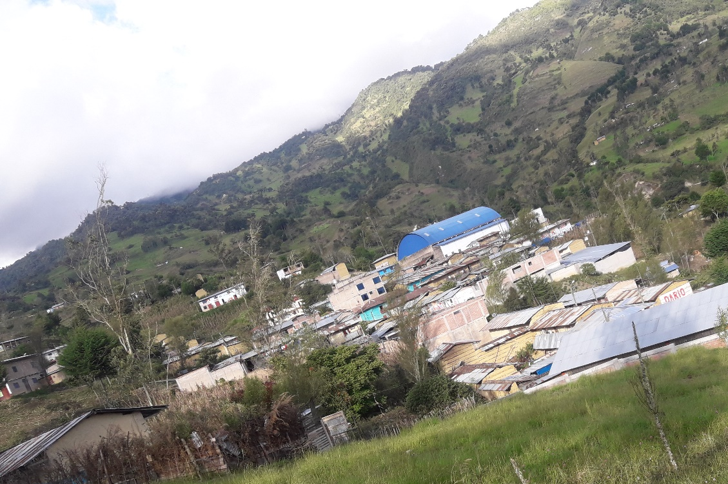
Figura 3.5 Vista panorámica de la capital del distrito de Chadín.
Como se puede apreciar en la figura 3.4, las construcciones de tapial, al ser inspeccionadas visualmente, ponen de manifiesto que el principal problema de conservación son las lluvias frecuentes y la pendiente en otros casos. En las figuras que se presentan a continuación se pueden apreciar fotografías que ejemplifican lo indicado.
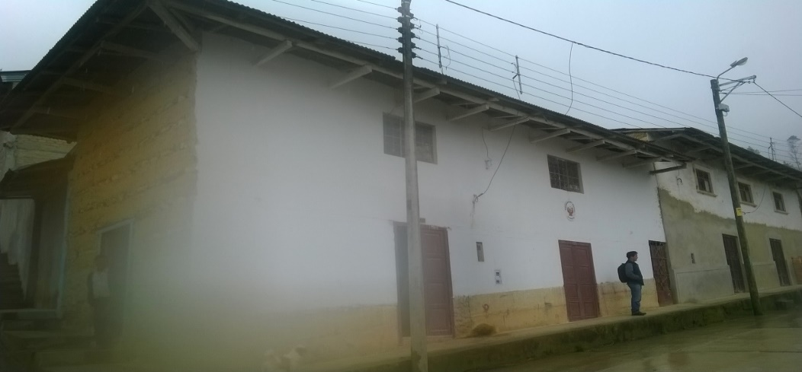
Figura 3.6 Uno de los problemas de conservación de las casas de tapial son las lluvias frecuentes y la humedad debilitando los muros estructurales, siendo más vulnerables a colapsar en probables sismos.

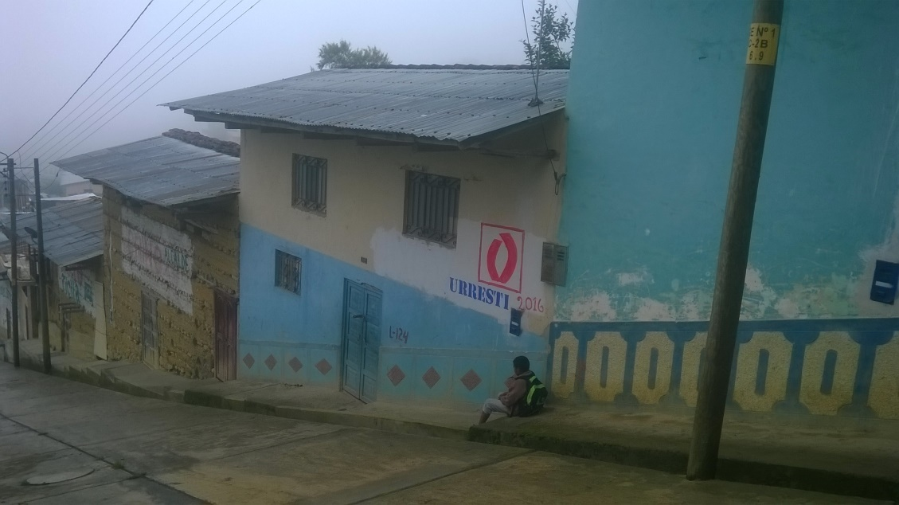
Figura 3.7 La fuerte pendiente en algunas calles ocasiona irregularidad en altura en las viviendas de tierra generando deficiencia en la estructura.

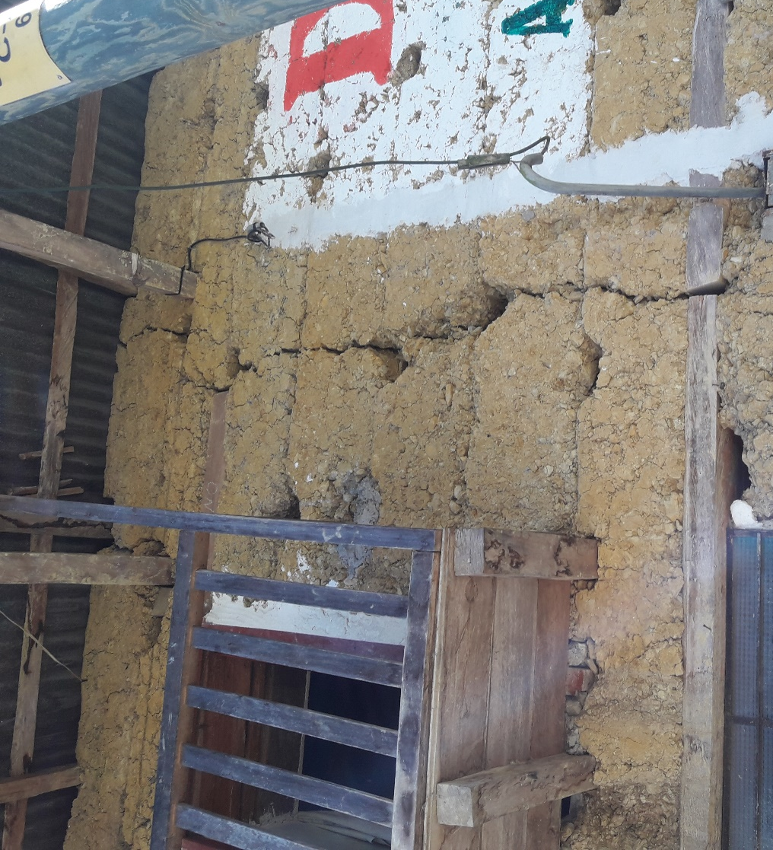
Figura 3.8 Falla por flexión debido a la gran longitud los muros.

Figura 3.9 Un problema que debilita la estructura de tierra es el deterioro de las paredes a causa de la existencia de nidos de aves de la zona.

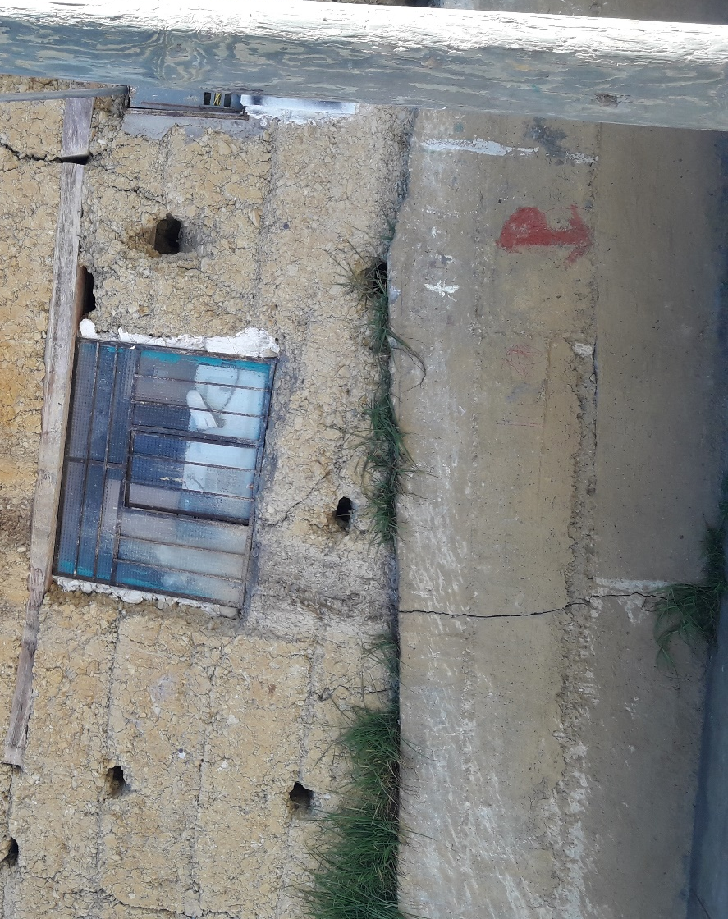
Figura 3.10 Grietas debido a asentamiento diferencial.

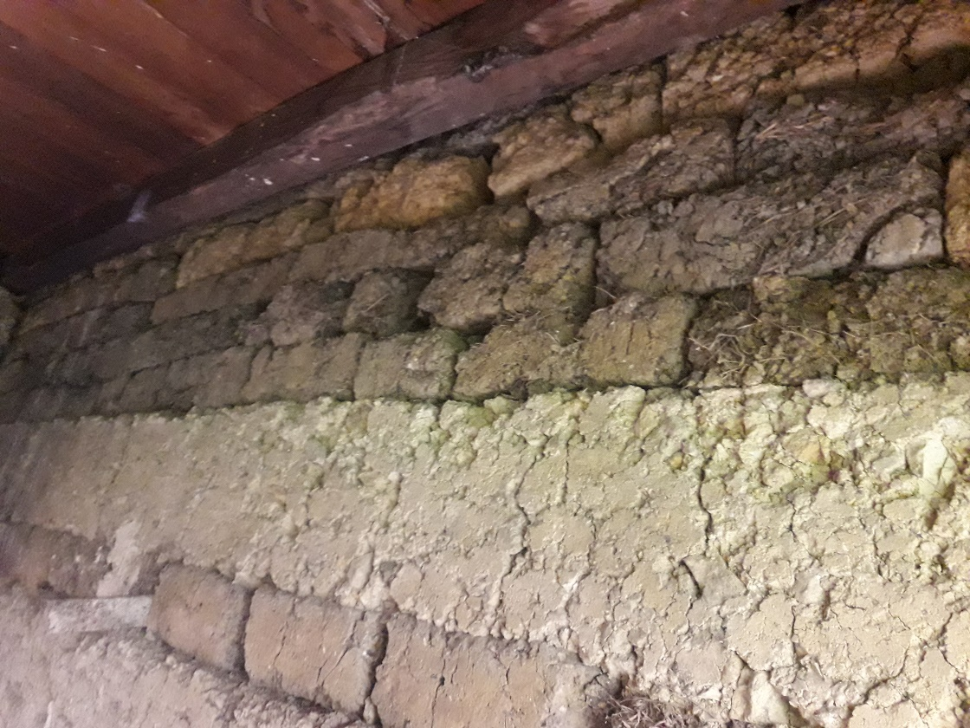
Figura 3.11 Combinación de materiales, en este caso vemos combinación de adobe y tapial sin mortero no generando una estructura monolítica.

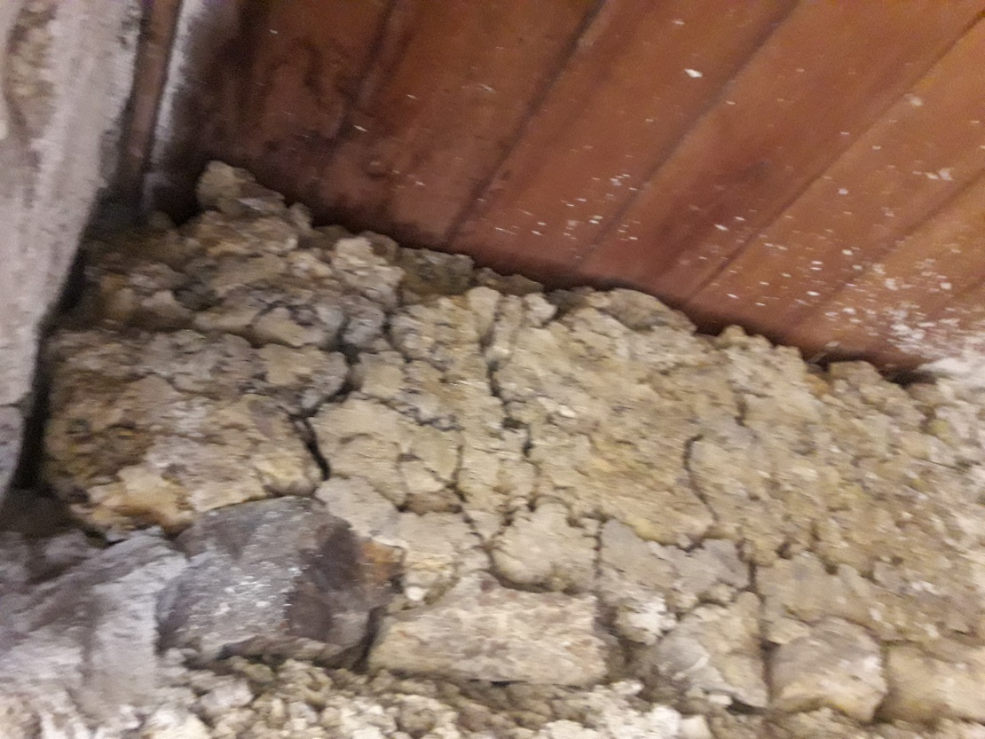
Figura 3.12 Carencia de cohesión del material de construcción, provoca el deterioro de la pared.

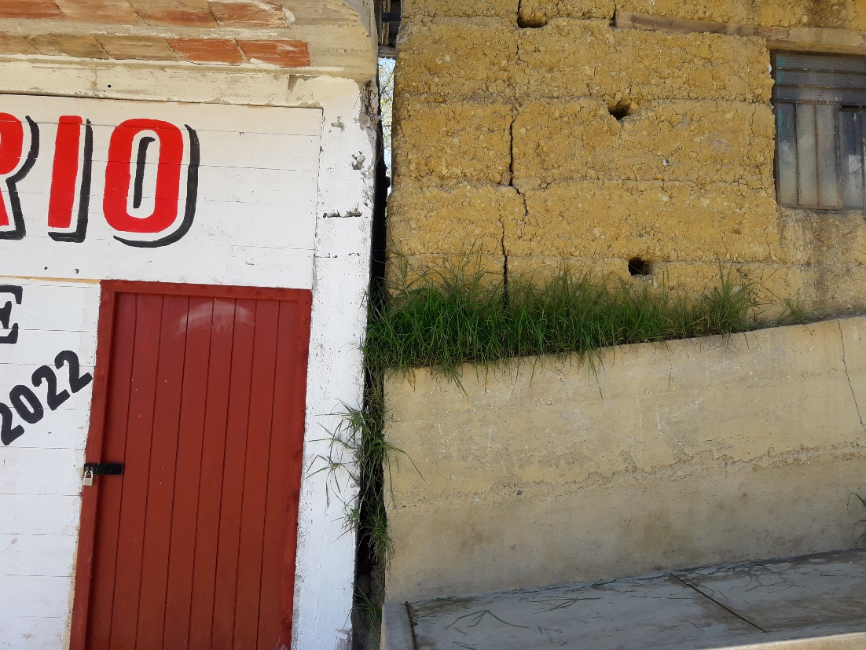
Figura 3.13 Carencia de mantenimiento en las paredes de algunas casas, debilitando los muros estructurales.

Como se puede apreciar en las figuras 3.7, 3.8, 3.9, 3.10 3.11, 3.12 y3.13 las construcciones al ser inspeccionadas visualmente ponen de manifiesto problemas constructivos y de conservación bastante serios.

SELECCIÓN Y TAMAÑO DE LA MUESTRA
Se tomó en cuenta a las construcciones de adobe y tapial como edificaciones representativas para la evaluación de la vulnerabilidad sísmica en la capital del distrito de Chadín; como ya se dijo, se tomó en cuenta una población de 68 viviendas.
Para el cálculo del tamaño de la muestra se utilizó la siguiente expresión:
$n=\frac{Z^{2}pqN}{e^{2}\left(N-1\right)+Z^{2}pq}$ =$\frac{{1.96}^{2}*0.95*0.05*68}{e^{2}*\left(68-1\right)+{1.96}^{2}*0.95*0.05}=15$
Dónde:
Z=1.96 para un nivel de confianza de 95%
p=0.95 (casos favorables)
q=0.05 (casos desfavorables)
e= error máximo permisible de 0.10
N= tamaño de la población: 68 viviendas
n= tamaño de la muestra.
Se analizaron quince (15) viviendas existentes, resultado del proceso estadístico.

PRESENTACIÓN DE RESULTADOS

Presentación de fichas de reporte de vulnerabilidad sísmica
Se presenta a continuación a manera de ejemplo una ficha de reporte con los datos respectivos obtenidos, el resto de ellas se presentan los anexos.

A continuación, se muestra un cuadro resumen de las 15 viviendas estudiadas, en el que se muestra el peligro, vulnerabilidad y riesgo sísmico respectivamente de las casas de tapial y la casa de adobe abordadas.
N° | CASA | PELIGRO | VULNERABILIDAD | RIESGO SÍSMICO
Tapial
1 | Jr Gregorio Malca N°115 | Medio | Baja | Medio
2 | Jr Gregorio Malca N°128 | Medio | Baja | Medio
4 | Jr Gregorio Malca N°137 | Medio | Media | Medio
5 | Jr Gregorio Malca N°210 | Medio | Media | Medio
6 | Jr Gregorio Malca N°257 | Medio | Media | Medio
7 | Jr Gregorio Malca N°609 | Alto | Media | Alto
8 | Jr Gregorio Malca N°642 | Medio | Baja | Medio
9 | Jr Gregorio Malca N°660 | Medio | Baja | Medio
10 | Jr 28 de julio 276 | Medio | Alta | Alto
11 | Jr 28 de Julio N° 228 | Medio | Baja | Medio
12 | Jr 28 de Julio N°226 | Medio | Alta | Alto
13 | Jr Amazonas S/N° | Medio | Media | Medio
14 | Jr Amazonas S/N° | Medio | Baja | Medio
15 | Jr Amazonas S/N° | Medio | Baja | Medio
Adobe
3 | Jr Gregorio Malca N°127 | Medio | Alta | Alto
Tabla 3.14 cuadro resumen de las 15 viviendas estudiadas.

Vulnerabilidad sísmica
De los resultados obtenidos en la investigación, se tiene que el 14.29% de edificaciones de tapial presentan un nivel de vulnerabilidad sísmica alta, 35.71% presentan un nivel de vulnerabilidad sísmica media y 50.00 % presentan un nivel de vulnerabilidad sísmica baja (tabla3.15) y para la única vivienda de adobe estudiada se tiene una vulnerabilidad alta.
Vulnerabilidad | Nro. de casas | Porcentaje
Alta | 2 | 14.29%
Media | 5 | 35.71%
Baja | 7 | 50.00%
Tabla 3.15 cuadro resumen de porcentaje de vulnerabilidad para las casas de tapial

Figura 3.14 Porcentajes de niveles de vulnerabilidad sísmica de edificaciones de tapial de la capital del distrito de Chadín.
A. Densidad de muros.
En la figura 3.15 se presentan los resultados obtenidos para la densidad de muros de las edificaciones en estudio: 2 casas presentan una densidad se muros inadecuada, 5 casas tienen densidad de muros aceptable, mientras que las 8 edificaciones, su densidad de muros sea adecuada.
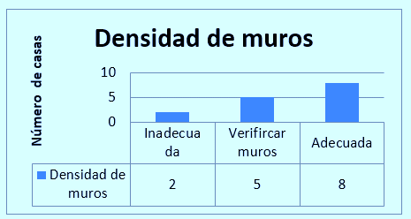
Figura 3.15 Densidad de muros de las casas de adobe y tapial de la capital del distrito de Chadín.

Peligro sísmico
En la tabla 3.15 se muestran los porcentajes de peligro sísmico de las casas de tapial estudiadas.
Peligro | Nro de casas | Porcentaje
Alto | 1 | 7.14%
Medio | 13 | 92.86%
Bajo | 0 | 0.00%
Tabla 3.16 cuadro resumen de porcentaje de peligro sísmico para las casas de tapial.
En la siguiente figura notamos el peligro sísmico de las casas de tapial, resaltando más un peligro sísmico medio.
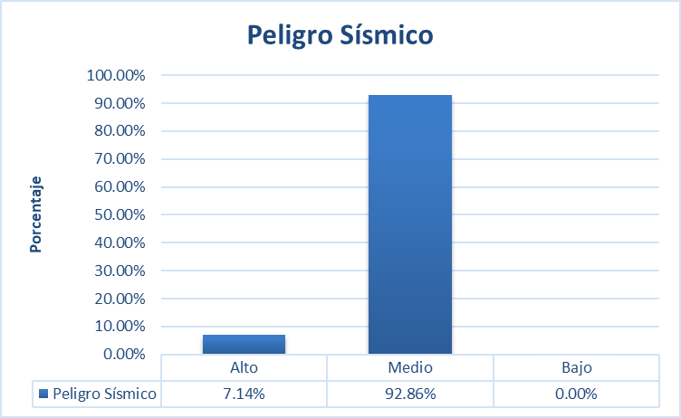
A. SISMICIDAD
Se considera un nivel de sismicidad media para todas las edificaciones estudiadas de acuerdo a lo indicado en la norma E.030 del RNE, para la el departamento de Cajamarca, provincia de Chota, distrito de Chadín.

Riesgo sísmico
En la tabla 3.17 se muestran los porcentajes de riesgo sísmico de las casas de tapial estudiadas.
Riesgo sísmico | Nro. de casas | Porcentaje
Alto | 3 | 21.43%
Medio | 11 | 78.57%
Bajo | 0 | 0.00%
Tabla 3.17 cuadro resumen de porcentaje de riesgo sísmico para las casas de tapial.
El 21.43% de edificaciones están expuestas a un riesgo sísmico alto, las 78.57% restantes están expuestas a un riesgo sísmico medio, mientras que ninguna de ellas presenta un riesgo sísmico bajo (Figura 3.16)

Figura 3.16 Porcentajes de niveles de riesgo sísmico al que están expuestas las edificaciones de tapial de la capital del distrito de Chadín.

CAPÍTULO IV: ANÁLISIS Y DISCUSIÓN DE RESULTADOS
Vulnerabilidad sísmica
Observando los resultados obtenidos que se muestran en la figura 3.14, se nota que la vulnerabilidad sísmica de las casas de capital del distrito de Chadín estudiadas son: de tapial es de 50% y de adobe es de 100%. Los factores que determinan la vulnerabilidad sísmica media en tapial y alta en adobe son los siguientes:
La densidad de muros: Tal como se muestra en la figura 3.14, el 53.33% presenta una densidad se muros adecuada. Ante un sismo severo se producirían daños mínimos en muros y tabiques en ambas direcciones. La densidad de muros no se ve afectada debido a que en todas de las edificaciones su arquitectura es muy regular. Las subdivisiones de las viviendas también provocan que funcionen como un solo elemento, no perdiendo de esta manera su regularidad en planta y elevación original.
Calidad de mano de obra y materiales: Con respecto a la calidad de la mano de obra y materiales usados en la construcción de las edificaciones estudiadas; se tiene que el 100% tienen regular calidad.
La regular calidad en mano de obra se debe principalmente a que cuando fueron construidas no tenían a la mano normas o procedimientos para garantizar una correcta ejecución y adecuadas consideraciones para la selección de materiales en la elaboración de adobes y tapial, pero en contraste con ello podemos notar que la simplicidad de las construcciones es notoria reduciendo las construcciones a una configuración rectangular sin mayor riesgo en arquitectura. Además, no se habían tenido ninguna consideración sismo resistente y el personal involucrado en la construcción contaba con conocimientos empíricos e incluso se recurría a la autoconstrucción.
La falta de mantenimiento degrada la calidad de los materiales, reduciendo la capacidad mecánica y aumentando la vulnerabilidad de las edificaciones.
Peligro sísmico
El peligro sísmico de las casas de capital del distrito de Chadín estudiadas son: de tapial el peligro sísmico alto es del 92.86%, peligro medio es de 7.14% y no existen viviendas con peligro sísmico bajo. De adobe el peligro medio es de 100% no habiendo peligro alto, ni bajo, esto debido a que la zona en la que se emplaza la localidad de Chadín está catalogada de sismicidad media (Norma E 030, 2016) y el tipo de suelo predominante son intermedios y flexibles, además de que se tiene un gran sector ubicado sobre pendientes pronunciadas, condiciones que aumenta el peligro sísmico.
Riesgo sísmico
De la vulnerabilidad y peligro expuestos, se deduce el riesgo sísmico de la zona de estudio: el 21.43 % de edificaciones de tapial tiene riesgo sísmico alto, las cuales sufrirían daño severo ante un acontecimiento tectónico. (Figura 3.16.)
La vulnerabilidad media existente en las viviendas de tapial y vulnerabilidad alta en adobe de la capital del distrito de Chadín, replica los resultados obtenidos por Tafur y Narro (2006) obtenidos para toda la ciudad de Cajamarca. Los resultados obtenidos tienen también replican con los obtenidos para el centro histórico de Sangolquí en Ecuador (Barona, 2010) y el centro histórico de Chiclayo en Perú (Julca et al, 2008), debido a la diferencia de las características tipológicas, de materiales, antigüedad y estado de conservación que poseen las edificaciones de los tres centros históricos.

CAPÍTULO V: CONCLUSIONES Y RECOMENDACIONES
CONCLUSIONES
De la investigación realizada, se presentan las siguientes conclusiones para el distrito de Chadín:
- El 14.29% de edificaciones de tapial presentan un nivel de vulnerabilidad sísmica alta, 35.71% presentan un nivel de vulnerabilidad sísmica media y 50.00 % presentan un nivel de vulnerabilidad sísmica baja. La única casa estudiada de adobe presenta una vulnerabilidad sísmica alta. Por lo tanto se acepta la hipótesis propuesta. Con respecto a la densidad de muros, el 53.33% presenta una densidad de muros adecuada. Ante un sismo severo se producirían daños mínimos en muros y tabiques en ambas direcciones. La densidad de muros no se ve afectada debido a que en todas de las edificaciones su arquitectura es muy regular. Las subdivisiones de las viviendas también provocan que funcionen como un solo elemento, no perdiendo de esta manera su regularidad en planta y elevación original. El 92.86 % de edificaciones presentan un peligro medio, esto debido a que la zona en la que se emplaza la localidad de Chadín está catalogada de sismicidad media. La única casa estudiada de adobe presenta un peligro sísmico medio. El riesgo sísmico de la zona de estudio: el 21.43 % de edificaciones tiene riesgo sísmico alto, las cuales sufrirían daño severo ante un acontecimiento tectónico, las 78.57% restantes están expuestas a un riesgo sísmico medio, mientras que ninguna de ellas presenta un riesgo sísmico bajo. La única casa estudiada de adobe presenta un riesgo sísmico alto.
- Se identificaron las tipologías estructurales de las 15 edificaciones estudiadas, siendo 14 edificaciones de tapial y 1 edificación de adobe, teniendo el 100% cubierta de calamina; las vigas son de madera de la zona, predominando el eucalipto; las paredes son de tierra cohesiva y los cimientos y sobrecimientos son de piedra caliza.
- Se realizó el diagnóstico de las viviendas de la localidad del distrito de Chadín, calles con pendiente accidentada, materiales de construcción que representan un peligro sísmico medio, el tipo de suelo en la localidad de Chadín es Cl.
- Se procesó la información con ayuda de las fichas de la Pontificia universidad católica del Perú, adaptadas a la zona de estudio, fusionadas con la metodología desarrollada por Tafur y Narro (2006)

RECOMENDACIONES
Se cree pertinente realizar las siguientes recomendaciones:
- Reducir la vulnerabilidad sísmica lo más mínimo, a las entidades involucradas, se fomente el reforzamiento de las estructuras existentes, reforzando los muros (refuerzo con mallas, instalación de vigas de coronación) y se evalúe la reconstrucción de otras que tienen daños irreversibles.
- Considerar otras tipologías estructurales, que más se adapten a la localidad del distrito de Chadín, como la construcción de edificaciones de madera.
- Realizar una base de datos, recopilando información de Clima, estudio completo de mecánica de suelos, zonificaciones, entre otros, en el distrito de Chadín para facilitar la investigación en esta localidad.
- Motivar a los estudiantes a realizar estudios de vulnerabilidad en sus respectivas localidades, cumpliendo así la proyección social de la Universidad Nacional de Cajamarca.

REFERENCIAS BIBLIOGRÁFICAS
Agustina, D.-C. 2011. Evaluación de la vulnerabilidad sísmica estructural para la remodelación del edificio del actual palacio provincial de computación. Ciencia en su PC.
Corsanego, A., Petrini, V. 1990.Seismic vulnerability of buildings.Proceedings of the SEISMED 3. Trieste, Italia.
Maslucán,A. 2016. Vulnerabilidad sísmica del centro histórico de Cajamarca. Tesis ing. Civil. Cajamarca, Perú. Universidad Nacional de Cajamarca .
Mosqueira, M. M. 2012. Riesgo sísmico en las edificaciones de la facultad de ingeniería, Universidad Nacional de Cajamarca, Perú. “Ciencia y Tecnología”, Escuela de Postgrado - UNT.
PUCP. 2004. Ficha para el estudio de la vulnerabilidad de viviendas de adobe y tapialrealizada en la Pontificia Universidad Católica del Perú, Lima, Perú.
RNE. 2006. Reglamento Nacional de Edificaciones. Decreto Supremo 011-2006-VIVIENDA del 05 de marzo del 2006. Lima, Perú.
Tafur, E; Narro, V. 2006. Estudio de la vulnerabilidad de viviendas en la ciudad de Cajamarca. Tesis ing. Civil. Cajamarca, Perú. Universidad Nacional de Cajamarca .
Velásquez Vargas, JM. 2006. Estimación de pérdidas por sismo en edificios peruanos mediante Curvas de Fragilidad analíticas. Tesis Maestría en Ing. Civil. Lima, Perú. PUCP. 58 p.
Vicente. R., Parodi. S., Lagomarsino. S., Varum. H., Mendes. J. (2011). Seismic vulnerability and risk assessment: case study of the historic city centre of Coimbra, Portugal, Bull Earthquake Engineering, 9, 1067-1096

